GUÍA-TALLER
GESTIÓN ACADÉMICA PEDAGÓGICA
Nº 7 PERÍODO: 01 AÑO: 2021

Grado: 6 ÁREA: Matemáticas. Asignatura: Matemáticas. Áreas Transversales: Tecnología, Lengua Castellana.
Elabora: Denys Palacios P
TIEMPO: 4 Periodos de clase.
COMPETENCIA: Usar el lenguaje y vocabulario elemental de teoría de conjuntos algebraico como herramienta de modelización de situaciones matemáticas.
PROPÓSITO: Aplicar los conocimientos en la resolución de ejercicios teóricos.
TEMA: Operaciones entre conjuntos

Operaciones entre conjuntos
Así como las operaciones sumas, resta, multiplicación y división están definidas sobre los números reales, también existen operaciones definidas entre los conjuntos como la unión, intersección, complemento, diferencia, diferencia simétrica.
- Intersección
Se define la intersección entre dos conjuntos A y B como el conjunto formado por todos los elementos que pertenecen al mismo tiempo al conjunto A y al conjunto B.
Simbólicamente la intersección se expresa así:
$$A∩B=\left\{x/x∈A ∧ x∈B\right\}$$

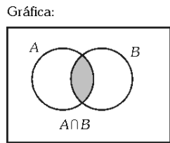

Ejemplo
Sean los conjuntos:
$$M=\left\{a,b,c,d,e\right\}$$
$$N=\left\{b,c,d,f,g\right\}$$
$$M∩N=\left\{b,c,d\right\}$$
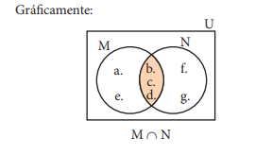

- Que los conjuntos no tengan ningún elemento en común.
(Conjuntos disyuntos).
En este caso no existe algún elemento que pertenezca a los dos conjuntos al mismo tiempo; por lo tanto:
$$A⋂B=\{ \}$$
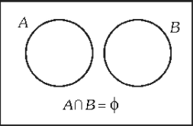

$$A=\left\{1,2,3,4,5,6,7,8,9,10\right\}$$
$$B=\left\{a,b,c,d,e\right\}$$
$$A⋂B=\left\{1,2,3,4,5,6,7,8,9,10\right\}⋂\left\{a,b,c,d,e\right\}=∅$$
$U$

B
A

- Que los conjuntos tengan sólo unos elementos en común.
En este caso se seleccionan los elementos comunes en los dos conjuntos y ese es nuestro conjunto intersección, por lo tanto:
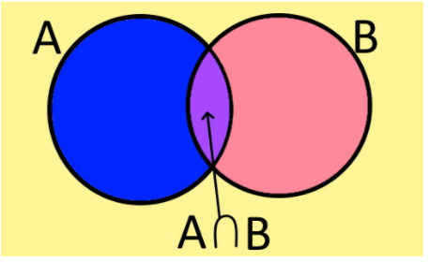

$$A=\left\{1,2,3,4,5,6,7,8,9,10\right\}$$
$$B=\left\{1,3,5,7,9,11,13,15,17,19\right\}$$

$$A∩B=\left\{1,2,3,4,5,6,7,8,9,10\right\}∩\left\{1,3,5,7,9,11,13,15,17,19\right\}=\left\{1,3,5,7,9\right\}$$
$$U$$

1
3
5
7
9
B
A

- Que un conjunto este contenido en el otro.
Según la definición de intersección se deben seleccionar los elementos comunes que para este caso son todos los pertenecientes al conjunto menor, por lo tanto:
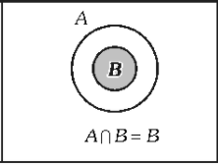
$$A=\left\{1,2,3,4,5,6,7,8,9,10\right\}$$
$$B=\left\{4,5,6,7\right\}$$

$$A∩B=\left\{1,2,3,4,5,6,7,8,9,10\right\}∩\left\{4,5,6,7\right\}=\left\{4,5,6,7\right\}$$

B
A
5
4
6
7

Actividad
Hallar la intersección de los siguientes grupos de conjuntos; en tu cuaderno intenta realizar la representación gráfica de cada una de las soluciones de los numerales.
- A: {1, 2, 3, 4, 5}; B: {a, 1, 3, e, 4, 5, i}
$$A∩B=\left\{1,3,4,5\right\}$$
- A: {perro, gato, gallina, vaca}; B: {arroz, papa, yuca, plátano}$$A∩B=∅$$
- A: {a, b, c, d, e}; B: {a, e, i, o, u}; C: {p, q, e, w, r, t, y, u, i}
$$A∩B∩C=\left\{e\right\}$$
e
u i

a

C
A
B

- A: {perro, gato, gallina, vaca}; B: {a, e, i, o, u}; Z: {1, 2, 3, 4,5}
$$A∩B∩Z=∅$$

B
Z
A

- Unión
Si A y B son dos conjuntos no vacíos, se define la unión entre A y B como el conjunto de todos los elementos que pertenecen al conjunto A o al conjunto B; es decir, en la unión de los conjuntos deben aparecer todos los elementos que pertenezcan a A o que pertenezcan a B.
Simbólicamente y utilizando algunos conectivos lógicos de los que vimos en la unidad anterior de lógica, la unión se define así:
$$A∪B=\left\{x/x∈A ∨ x∈B\right\}$$

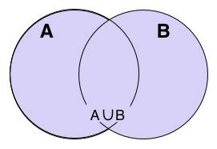
Para representar gráficamente una operación entre conjuntos, se debe tener en cuenta la relación que exista entre ellos, según los siguientes casos:

- Que los conjuntos no tengan ningún elemento en común.
(Conjuntos disyuntos).

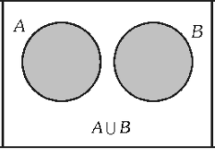

$$A=\left\{1,2,3,4,5,6,7,8,9,10\right\}$$
$$B=\left\{a,b,c,d,e\right\}$$
$$A∪B=\left\{1,2,3,4,5,6,7,8,9,10\right\}∪\left\{a,b,c,d,e\right\}=\left\{1,2,3,4,5,6,7,8,9,10,a,b,c,d,e\right\}$$

B
A

- Que los conjuntos tengan sólo unos elementos en común

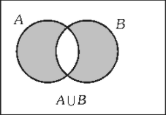

$$A=\left\{1,2,3,4,5,6,7\right\}$$
$$B=\left\{4,5,6,7,8,9,10\right\}$$
$$A∪B=\left\{1,2,3,4,5,6,7\right\}∪\left\{4,5,6,7,8,9,10\right\}=\left\{1,2,3,4,5,6,7,8,9 10\right\}$$

4
5
6
7
B
A

- Que un conjunto esté contenido en el otro.
En este caso la unión de estos dos conjuntos es simplemente el conjunto mayor que contiene al menor; por lo tanto:

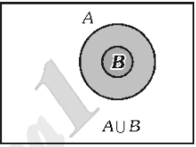

A= {1, 2, 3, 4, 5, 6, 7, 8, 9, 10}
B= {4, 5, 6, 7}
$$A∪B=\left\{1,2,3,4,5,6,7,8,9,10\right\}∪\left\{4,5,6,7\right\}=\left\{1,2,3,4,5,6,7,8,9,10\right\}$$

4
5
6
7
B
A

Actividad
Hallar la unión de los siguientes grupos de conjuntos:
- A: {a, b, c, d, e}; B: {a, e, i, o, u}
$$A∪B=\left\{a,b,c,d,e,i,o,u\right\}$$

- A: {1, 2, 3, 4, 5}; B: {a, 1, 3, e, 4, 5}
$$A∪B=\left\{1,2,3,4,5,e,a \right\}$$

- A: {a, b, c, d, e}; B: {a, e, i, o, u}; C: {p, q, e, w, r, t, y, u, i}

$$A∪B∪C=\left\{a,b,c,d,e,i,o,u,p,q,w,r,t,y\right\}$$

- Diferencia
Si A y B son dos conjuntos no vacíos, entonces se define la diferencia entre A y B así:
$A-B=\left\{x∈A ∧ x∉B\right\};$es decir, todos los elementos que pertenecen a A y no pertenecen a B
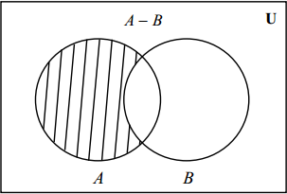
Ejemplos

- $A=\left\{1,2,3,4\right\}, B=\left\{5,6,7\right\}$

$$A-B=\left\{1,2,3,4\right\}-\left\{5,6,7\right\}=\left\{1,2,3,4\right\}$$
$B-A=\left\{5,6,7\right\}-\left\{1,2,3,4\right\}=\left\{5,6,7\right\}$

B
A

- $A=\left\{1,2,3,4,5,6\right\}$$, B=\left\{5,6,7\right\}$

$$A-B=\left\{1,2,3,4,5,6\right\}-\left\{5,6,7\right\}=\left\{1,2.3,4\right\}$$

$$B-A=\left\{5,6,7\right\}-\left\{1,2,3,4,5,6\right\}=\left\{7\right\}$$
5

6
B
A

- $A=\left\{1,2,3,4,5,6,7\right\}, B=\left\{5,6,7\right\}$
$$A-B=\left\{1,2,3,4,5,6,7\right\}-\left\{5,6,7\right\}=\left\{1,2,3,4\right\}$$
$$B-A=\left\{5,6,7\right\}-\left\{1,2,3,4,5,6,7\right\}=∅$$
$U$
B

5
6
7
A

- Complemento de un conjunto
El complemento A’ de un conjunto A son todos los elementos que pertenecen al conjunto universal U, pero no perteneces a A.
$$A^{'}=\left\{x/x∈U∧x∉A\right\}$$
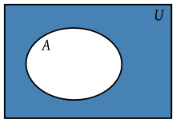

Ejemplos
Sean los conjuntos:
$$U=\left\{x/xes un digito\right\}=\left\{0,1,2,3,4,5,6,7,8,9\right\} \\ A=\left\{x/xes un digito impar\right\}=\left\{1,3,5,7,9\right\} \\ B=\left\{x/xes un digito par\right\}=\left\{0,2,4,6,8\right\}$$
Halla el complemento de A y B
$A'=\left\{0,2,4,6,8\right\}$

U
6

8
0

2
A
4

$B'=\left\{1,3,5,7,9\right\}$

$U$
7

9
1

3

5
B

ACTIVIDAD 1
Encuentra el conjunto indicado y elabora su respectiva gráfica o diagrama de Venn.
$$U=\left\{a,b,c,d,e,v,1,2,3\right\}$$ $A=\left\{a,c,d,1,2\right\}$
$B=\left\{b,c,d,1\right\}$

- $A-B=\left\{a,2\right\}$
- $B-A=\left\{b\right\}$
- $A'=\left\{b,e,v,3\right\}$
- $B'=\left\{a,e,v,2,3\right\}$
- ${\left(A-B\right)}^{'}=\left\{b,c,d,e,v,1,3\right\}$
$$A-B=\left\{a,2\right\}→{\left(A-B\right)}^{'}=\left\{b,c,d,e,v,1,3\right\}$$
- ${\left(B-A\right)}^{'}$
- $B-A=\left\{b\right\}→{\left(B-A\right)}^{'}=\left\{a,c,d,e,v,1,2,3\right\}$

ACTIVIDAD 2
Dados los conjuntos
$U=$ {x/x es un número natural menor que 12}$=\left\{1,2,3,4,5,6,7,8,9,10,11\right\}$
A: {x/x es un número natural par mayor que 4 y menor que 10}$=\left\{6,8\right\}$
B: {x/x es un número natural par menor que 12}$=\left\{2,4,6,8,10\right\}$
C: {x/x es un número natural impar menor que 9} $=\left\{1,3,5,7\right\}$
D: {x/x es un número primo igual o menor que 11}$=\left\{2,3,5,7,11\right\}$
Determina
- AUB= $\left\{2,4,6,8,10\right\}$
- A∩B $=\left\{6,8\right\}$
- A-B$=∅$
- AUC $=\left\{1,3,5,6,7,8\right\}$
- D’ $=\left\{1,4,6,8,9,10\right\}$
- B’ $=\left\{1,3,5,7,9,11\right\}$
- C∩B$=∅$
- (A-B)’U (BUA)$=\left\{1,2,3,4,5,6,7,8,9,10,11\right\}∪\left\{2,4,6,8,10\right\}=\left\{1,2,3,4,5,6,7,8,9,10,11\right\}$
A-B$=∅→ \left(A-B\right)’=\left\{1,2,3,4,5,6,7,8,9,10,11\right\}$
BUA $=\left\{2,4,6,8,10\right\}$

- (A∩B) ∩ (BUA) $=\left\{6,8\right\}∩\left\{2,4,6,8,10\right\}=\left\{6,8\right\}$
A∩B $=\left\{6,8\right\}$
Resolver en términos de conjuntos.
- $A∩A=A$
- $A∪∅=$ A
- $U∩A=A$
- $U∪A=U$
- $U'=∅$
- $∅^{'}=U$
- $A∪A=A$

Cibergrafía
https://youtu.be/NzcyLx0U0jM
https://youtu.be/2OSlnP8Ki6k
https://youtu.be/BQJBYi_P9EY
https://youtu.be/zHZJh7BaUOI

